# 第一问--BST

## my解法

犯的错误:



写了个无用函数:

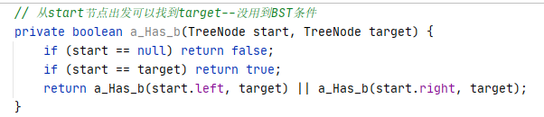

## 题目分析--分别计算路径

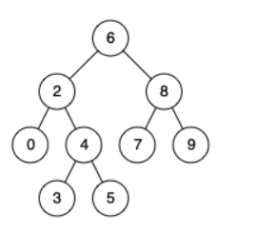

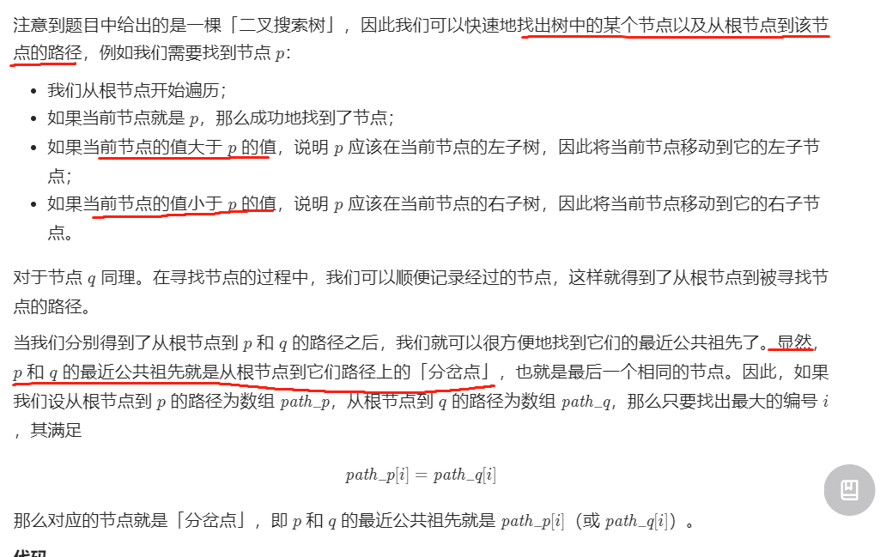

代码:

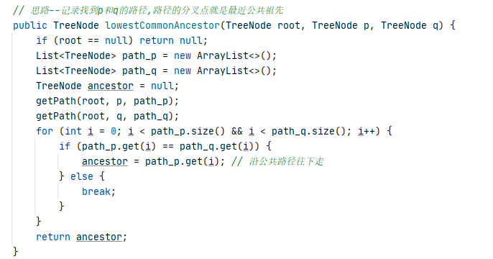

**获取路径--迭代法**

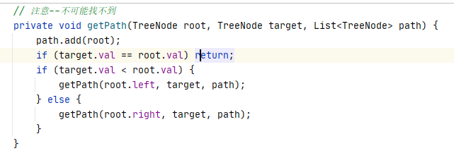

**获取路径--直接写**

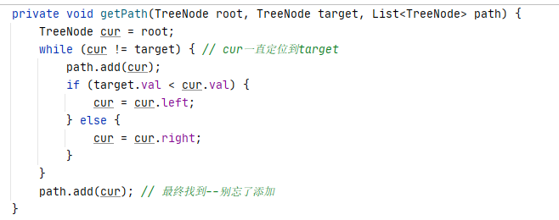

## 题目分析--一次遍历(分属同一边/分属两边)

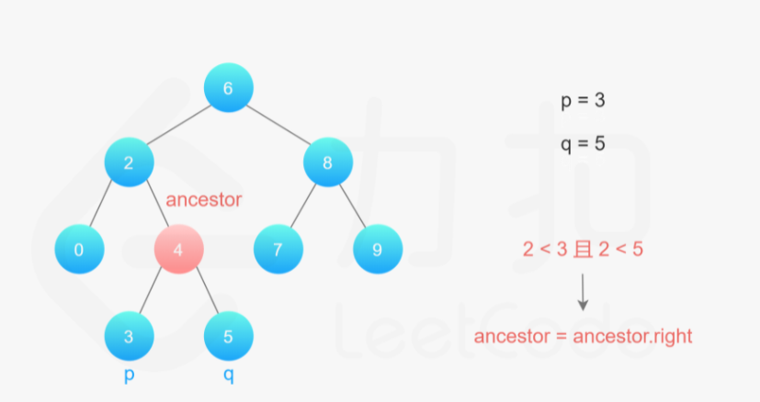

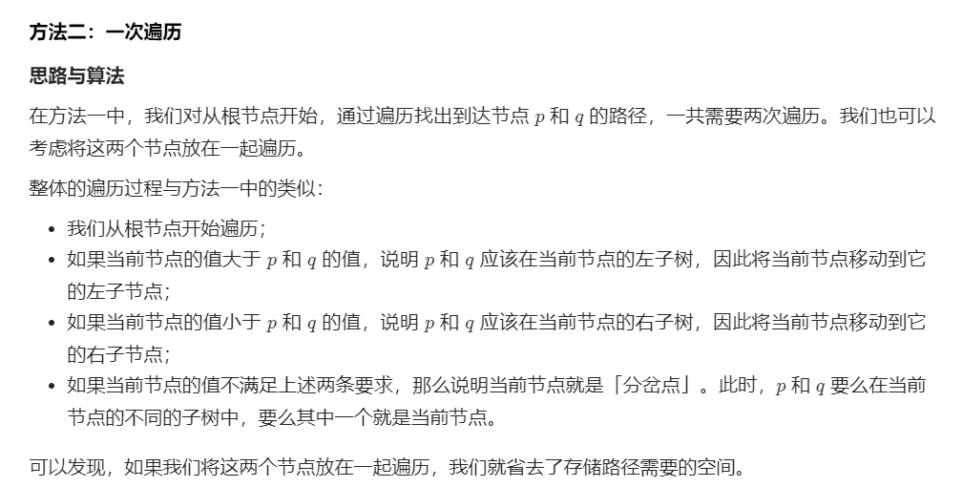

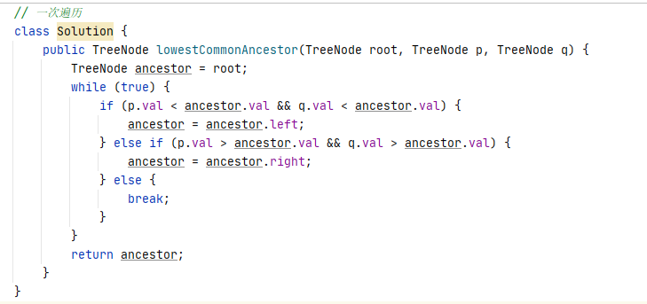

# 第二问--没有BST条件,普通二叉树

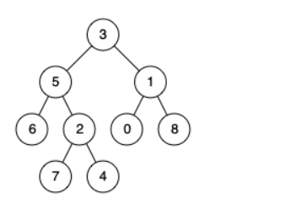

## my思路--时间复杂度爆炸

逻辑很简单

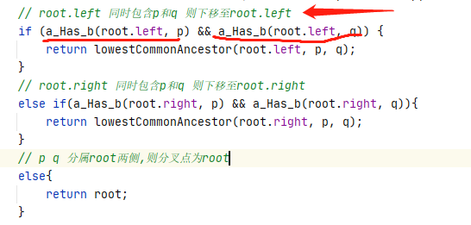

辅助函数

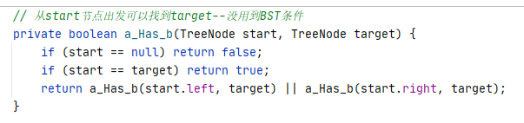

## 参考答案

**简单明了**的优秀代码参考--递归法 官方题解显得繁琐了!

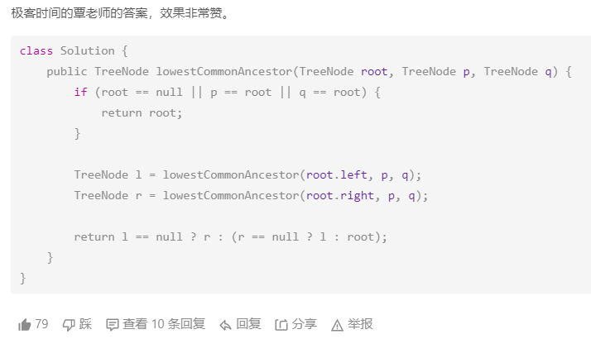

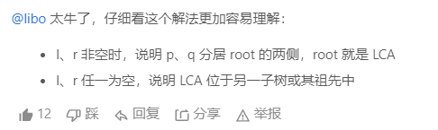

理解: LCA函数--找最近公共祖先

l,r--在左右子树中分别找, 递归终止--找到p或q

因此,**l,r分类讨论**:

l不空,r不空----返回root (p q 分属两边)

l空,r空----返回空 (在root处不会出现,递归深入的时候会出现)

l空,r不空----返回r (以下两种情况表明p q都在同一侧)

l不空,r空----返回l